DOCUMENTACIÓ CALCULADORA

Sergi Muñoz Carmona
2n DAM

Començarem creant un nou projecte del tipus SWT / Face Java Project. Anirem a la barra d’eines principal > File > New > Project > Window Builder > SWT Designer > SWT / Face Java Project.

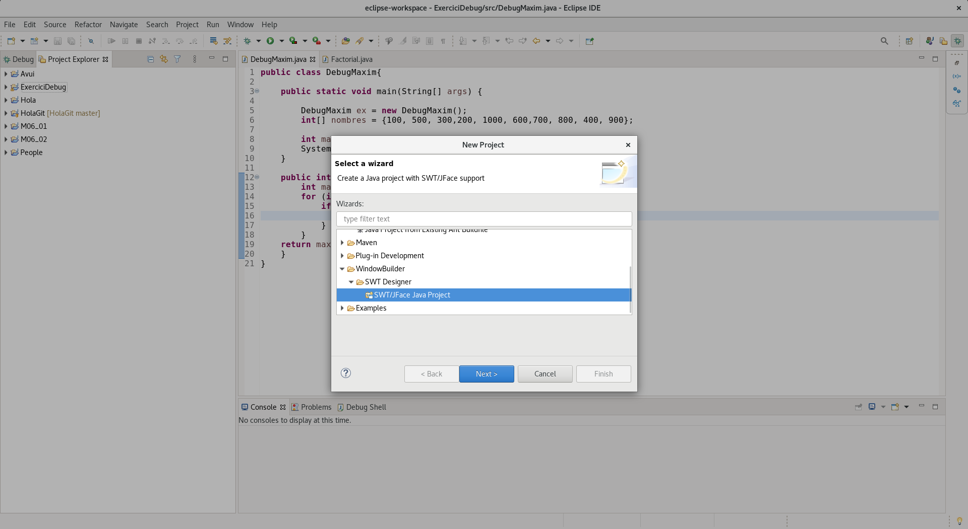
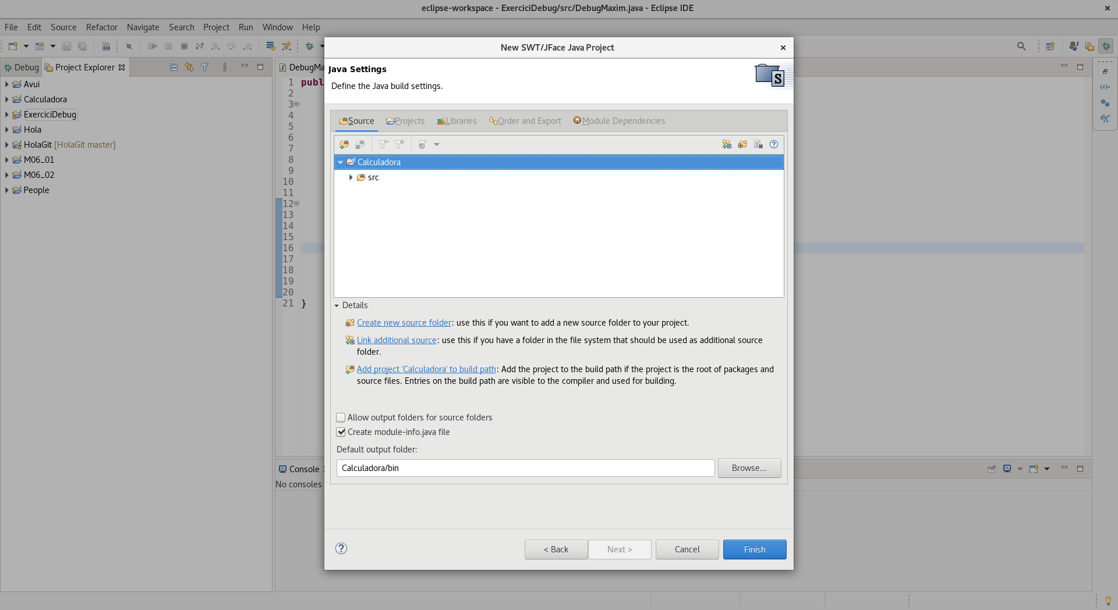

A continuació, crearem una “class” on dissenyarem la calculadora. Anirem a la barra d’eines > File > New > Other… > Window Builder > SWT Designer > SWT > Application Window.

* Durant la creació, escollirem l’opció: public static main() method.

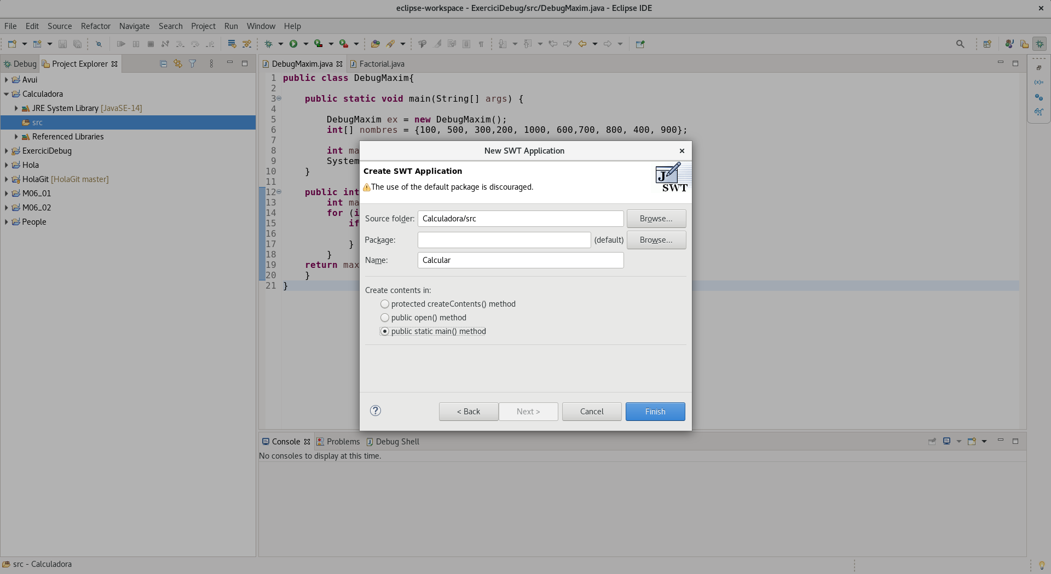
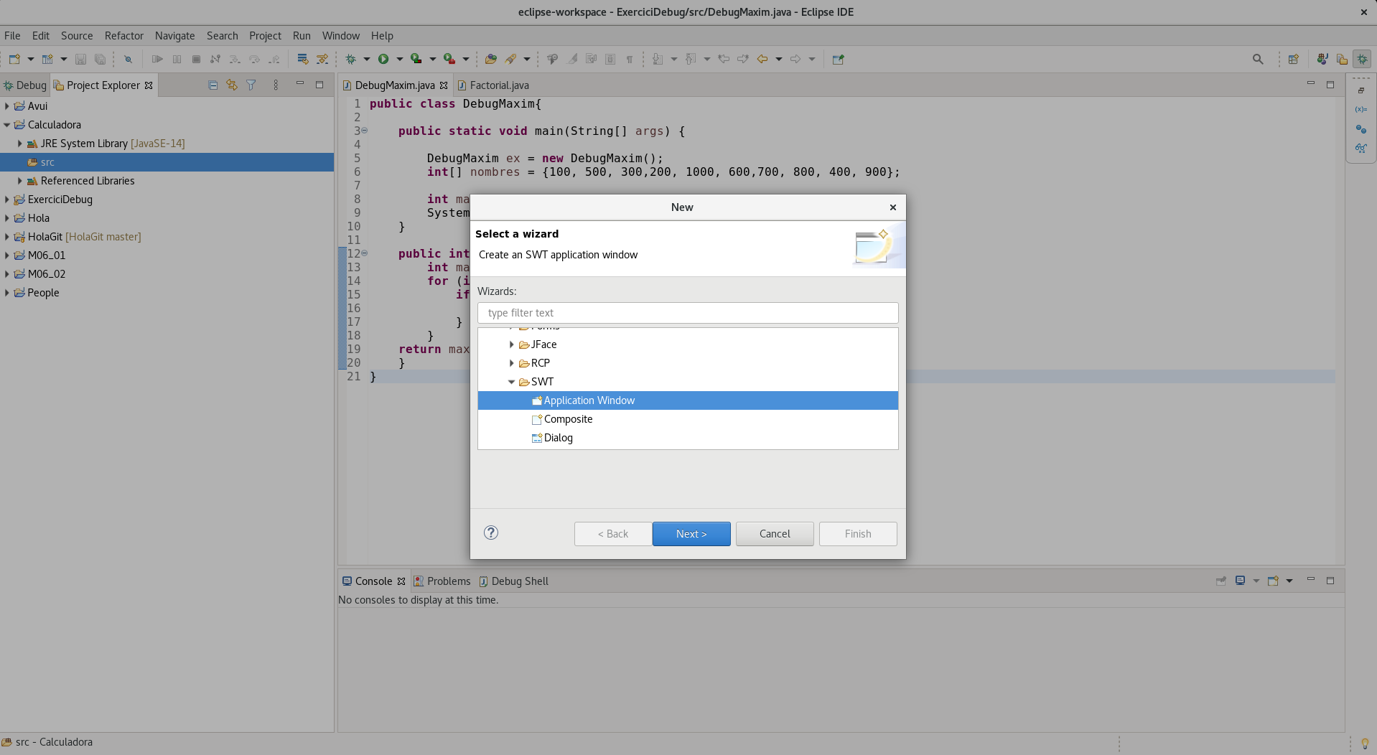
El codi automàtic

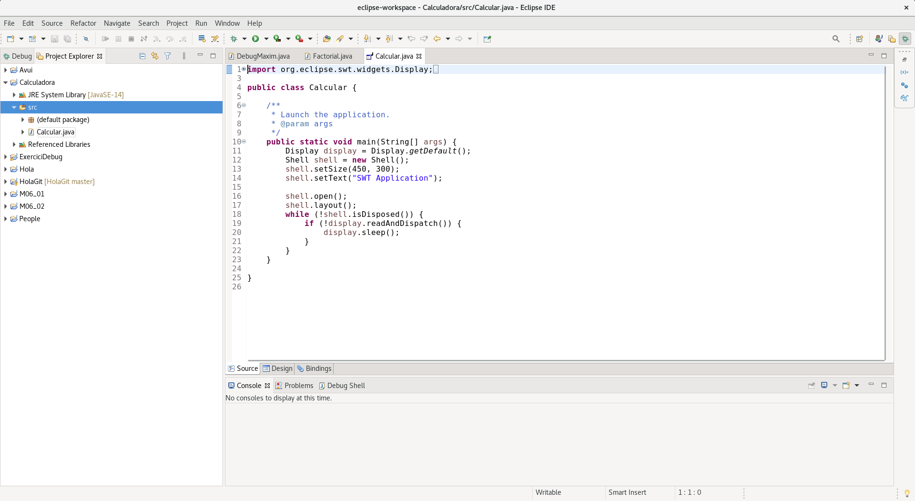

Ja creada la classe amb el codi automàtic, podrem començar a dissenyar la calculadora, anirem a les opcions “Source”/“Design”/”Blindings” escollint l’opció Design.

Configurarem la calculadora amb botons, editant I canviat posant els valors numèrics (1...10) I els valors dels operadors (+,*,/,-,=).

Per configurar els botons, seleccionarem el botó, l’insertarem a la pantalla de disseny, anirem de nou al botó insertat, farem botó dret > Add event handler > selection > widget selected.

FOTOS DE CONFIG CALCULADORA

Configurada el disseny de la calculadora, programarem els botons per tal d’obtenir el seu funcionament complert.

FOTO PROGRAMADA CALCULADORA.

Comprovem el funcionament de la calculadora I ja la podrem compilar.

FOTO RESULT CALCULADORA.

